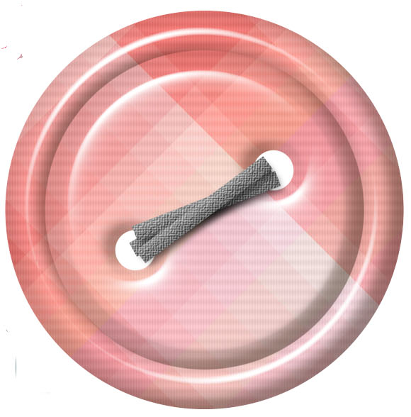
Уже давно доказано, что ребёнок, мелкие мышцы рук которого недостаточно развиты, испытывает огромные трудности при овладении речью, причём не только звукопроизношением, но и лексико-грамматической, фонетической, смысловой стороной речи. А в последствии и при обучении в школе.
Конечно, существуют специальные упражнения для развития мелкой моторики, но и обычные повседневные дела тоже помогут вашему ребёнку.
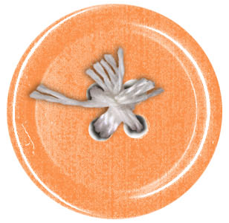
Хорошо, если он научится завязывать шнурки на ботинках, застёгивать и расстёгивать пуговицы. Всё это делает пальчики более ловкими.
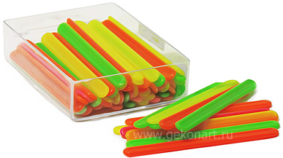
Ребёнку наверняка понравится игра «тень на стене». Но сначала сами попробуйте сложить пальцы так, чтобы на стене появилась фигура, а потом предложите сделать это своему малышу.

В качестве самых простых развивающих игр можно использовать цветные палочки. Из них детям можно предложить выкладывать разнообразные фигурки и композиции. Постепенно условия игры следует усложнять. Допустим, сначала попросить ребёнка сложить фигурку, используя пальцы обеих рук, потом – пальцы только левой руки, затем – только правой, лишь указательный и средний пальцы одной руки и так далее.

Можно предложить своему ребёнку перелить воду из одного стакана в другой с помощью чайной ложки.

Можно посоревноваться, кто быстрее перенесёт стакан воды на расстояние 10 – 20 метров.

